Лабораторная работа 13.
Разработка процедур и функций.
При выполнении лабораторной работы следует использовать таблицы, созданные в лабораторной работе 10. Все создаваемые в рамках лабораторной работы объекты должны создаваться в рамках схемы XXX (PDBORCL). При необходимости следует наделить пользователя XXX соответствующими привилегиями.

- Разработайте локальную процедуру GET_TEACHERS (PCODE TEACHER.PULPIT%TYPE). Процедура должна выводить список преподавателей из таблицы TEACHER (в стандартный серверный вывод), работающих на кафедре заданной кодом в параметре. Разработайте анонимный блок и продемонстрируйте выполнение процедуры.
DECLARE
PROCEDURE GET_TEACHERS(PCODE TEACHER.PULPIT%TYPE) IS
BEGIN
DBMS_OUTPUT.PUT_LINE('Преподаватели кафедры ' || PCODE || ':');
FOR teacher_rec IN (SELECT TEACHER_NAME FROM TEACHER WHERE PULPIT = PCODE) LOOP
DBMS_OUTPUT.PUT_LINE(teacher_rec.TEACHER_NAME);
END LOOP;
END GET_TEACHERS;

BEGIN
DBMS_OUTPUT.PUT_LINE('Демонстрация работы процедуры GET_TEACHERS:');
GET_TEACHERS('ИСиТ');
DBMS_OUTPUT.PUT_LINE('----------------------');
GET_TEACHERS('ПОИТ');
END;
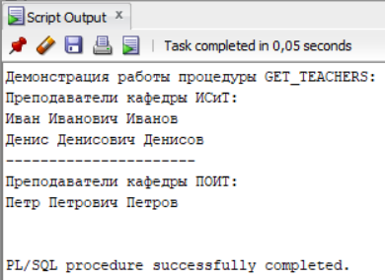
- Разработайте локальную функцию GET_NUM_TEACHERS (PCODE TEACHER.PULPIT%TYPE) RETURN NUMBER. Функция должна выводить количество преподавателей из таблицы TEACHER, работающих на кафедре заданной кодом в параметре. Разработайте анонимный блок и продемонстрируйте выполнение процедуры.
DECLARE
FUNCTION GET_NUM_TEACHERS(PCODE TEACHER.PULPIT%TYPE) RETURN NUMBER IS
v_count NUMBER;
BEGIN
SELECT COUNT(*) INTO v_count FROM TEACHER WHERE PULPIT = PCODE;
RETURN v_count;
END GET_NUM_TEACHERS;

BEGIN
DBMS_OUTPUT.PUT_LINE('Демонстрация работы функции GET_NUM_TEACHERS:');
DBMS_OUTPUT.PUT_LINE('Количество преподавателей на кафедре ИСиТ: ' || GET_NUM_TEACHERS('ИСиТ'));
DBMS_OUTPUT.PUT_LINE('Количество преподавателей на кафедре ПОИТ: ' || GET_NUM_TEACHERS('ПОИТ'));
DBMS_OUTPUT.PUT_LINE('Количество преподавателей на кафедре ЛН: ' || GET_NUM_TEACHERS('ЛН'));
END;
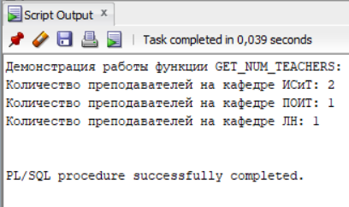
- Разработайте процедуры:
GET_TEACHERS (FCODE FACULTY.FACULTY%TYPE)
Процедура должна выводить список преподавателей из таблицы TEACHER (в стандартный серверный вывод), работающих на факультете, заданным кодом в параметре. Разработайте анонимный блок и продемонстрируйте выполнение процедуры.
CREATE OR REPLACE PROCEDURE GET_TEACHERS(FCODE FACULTY.FACULTY%TYPE) IS
BEGIN
DBMS_OUTPUT.PUT_LINE('Преподаватели факультета ' || FCODE || ':');
FOR teacher_rec IN (
SELECT t.TEACHER_NAME
FROM TEACHER t
JOIN PULPIT p ON t.PULPIT = p.PULPIT
WHERE p.FACULTY = FCODE
) LOOP
DBMS_OUTPUT.PUT_LINE(teacher_rec.TEACHER_NAME);
END LOOP;
END;
/

BEGIN
GET_TEACHERS('ФКН');
END;
/
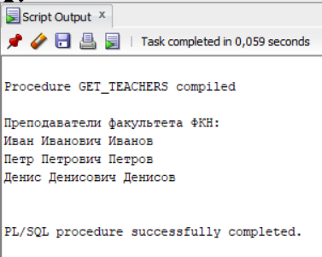
GET_SUBJECTS (PCODE SUBJECT.PULPIT%TYPE)
Процедура должна выводить список дисциплин из таблицы SUBJECT, закрепленных за кафедрой, заданной кодом кафедры в параметре. Разработайте анонимный блок и продемонстрируйте выполнение процедуры.
CREATE OR REPLACE PROCEDURE GET_SUBJECTS(PCODE SUBJECT.PULPIT%TYPE) IS
BEGIN
DBMS_OUTPUT.PUT_LINE('Дисциплины кафедры ' || PCODE || ':');
FOR subject_rec IN (SELECT SUBJECT_NAME FROM SUBJECT WHERE PULPIT = PCODE) LOOP
DBMS_OUTPUT.PUT_LINE(subject_rec.SUBJECT_NAME);
END LOOP;
END;
/

BEGIN
GET_SUBJECTS('ИСиТ');
GET_SUBJECTS('ЛН');
END;
/
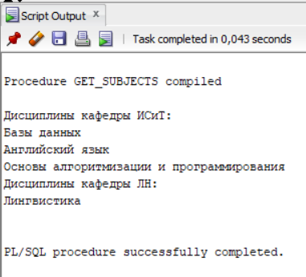
- Разработайте функции:
GET_NUM_TEACHERS (FCODE FACULTY.FACULTY%TYPE)
RETURN NUMBER
Функция должна выводить количество преподавателей из таблицы TEACHER, работающих на факультете, заданным кодом в параметре. Разработайте анонимный блок и продемонстрируйте выполнение процедуры.
CREATE OR REPLACE FUNCTION GET_NUM_TEACHERS(FCODE FACULTY.FACULTY%TYPE) RETURN NUMBER IS
v_count NUMBER;
BEGIN
SELECT COUNT(*) INTO v_count
FROM TEACHER t
JOIN PULPIT p ON t.PULPIT = p.PULPIT
WHERE p.FACULTY = FCODE;
RETURN v_count;
END;
/

BEGIN
DBMS_OUTPUT.PUT_LINE('Количество преподавателей на ФКН: ' || GET_NUM_TEACHERS('ФКН'));
DBMS_OUTPUT.PUT_LINE('Количество преподавателей на ФЭН: ' || GET_NUM_TEACHERS('ФЭН'));
END;
/
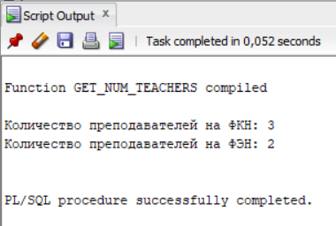
GET_NUM_SUBJECTS (PCODE SUBJECT.PULPIT%TYPE) RETURN NUMBER Функция должна выводить количество дисциплин из таблицы SUBJECT, закрепленных за кафедрой, заданной кодом кафедры параметре. Разработайте анонимный блок и продемонстрируйте выполнение процедуры.
CREATE OR REPLACE FUNCTION GET_NUM_SUBJECTS(PCODE SUBJECT.PULPIT%TYPE) RETURN NUMBER IS
v_count NUMBER;
BEGIN
SELECT COUNT(*) INTO v_count FROM SUBJECT WHERE PULPIT = PCODE;
RETURN v_count;
END;
/

BEGIN
DBMS_OUTPUT.PUT_LINE('Количество дисциплин на кафедре ИСиТ: ' || GET_NUM_SUBJECTS('ИСиТ'));
DBMS_OUTPUT.PUT_LINE('Количество дисциплин на кафедре ЛН: ' || GET_NUM_SUBJECTS('ЛН'));
END;
/
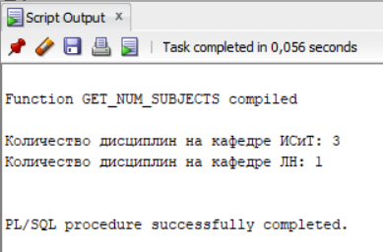
- Разработайте пакет TEACHERS, содержащий процедуры и функции:
GET_TEACHERS (FCODE FACULTY.FACULTY%TYPE)
GET_SUBJECTS (PCODE SUBJECT.PULPIT%TYPE)
GET_NUM_TEACHERS (FCODE FACULTY.FACULTY%TYPE) RETURN NUMBER GET_NUM_SUBJECTS (PCODE SUBJECT.PULPIT%TYPE) RETURN NUMBER
CREATE OR REPLACE PACKAGE TEACHERS AS
PROCEDURE GET_TEACHERS(FCODE FACULTY.FACULTY%TYPE);
PROCEDURE GET_SUBJECTS(PCODE SUBJECT.PULPIT%TYPE);
FUNCTION GET_NUM_TEACHERS(FCODE FACULTY.FACULTY%TYPE) RETURN NUMBER;
FUNCTION GET_NUM_SUBJECTS(PCODE SUBJECT.PULPIT%TYPE) RETURN NUMBER;
END TEACHERS;
/

CREATE OR REPLACE PACKAGE BODY TEACHERS AS
PROCEDURE GET_TEACHERS(FCODE FACULTY.FACULTY%TYPE) IS
BEGIN
DBMS_OUTPUT.PUT_LINE('Преподаватели факультета ' || FCODE || ':');
FOR teacher_rec IN (
SELECT t.TEACHER_NAME
FROM TEACHER t
JOIN PULPIT p ON t.PULPIT = p.PULPIT
WHERE p.FACULTY = FCODE
) LOOP
DBMS_OUTPUT.PUT_LINE(teacher_rec.TEACHER_NAME);
END LOOP;
END GET_TEACHERS;

PROCEDURE GET_SUBJECTS(PCODE SUBJECT.PULPIT%TYPE) IS
BEGIN
DBMS_OUTPUT.PUT_LINE('Дисциплины кафедры ' || PCODE || ':');
FOR subject_rec IN (SELECT SUBJECT_NAME FROM SUBJECT WHERE PULPIT = PCODE) LOOP
DBMS_OUTPUT.PUT_LINE(subject_rec.SUBJECT_NAME);
END LOOP;
END GET_SUBJECTS;

FUNCTION GET_NUM_TEACHERS(FCODE FACULTY.FACULTY%TYPE) RETURN NUMBER IS
v_count NUMBER;
BEGIN
SELECT COUNT(*) INTO v_count
FROM TEACHER t
JOIN PULPIT p ON t.PULPIT = p.PULPIT
WHERE p.FACULTY = FCODE;
RETURN v_count;
END GET_NUM_TEACHERS;

FUNCTION GET_NUM_SUBJECTS(PCODE SUBJECT.PULPIT%TYPE) RETURN NUMBER IS
v_count NUMBER;
BEGIN
SELECT COUNT(*) INTO v_count FROM SUBJECT WHERE PULPIT = PCODE;
RETURN v_count;
END GET_NUM_SUBJECTS;
END TEACHERS;
/
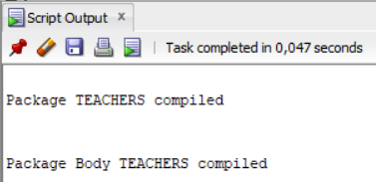
- Разработайте анонимный блок и продемонстрируйте выполнение процедур и функций пакета TEACHERS.
BEGIN
DBMS_OUTPUT.PUT_LINE('Демонстрация работы пакета TEACHERS:');
DBMS_OUTPUT.PUT_LINE('1. Процедура GET_TEACHERS:');
TEACHERS.GET_TEACHERS('ФКН');
DBMS_OUTPUT.PUT_LINE('----------------------');

DBMS_OUTPUT.PUT_LINE('2. Процедура GET_SUBJECTS:');
TEACHERS.GET_SUBJECTS('ИСиТ');
DBMS_OUTPUT.PUT_LINE('----------------------');

DBMS_OUTPUT.PUT_LINE('3. Функция GET_NUM_TEACHERS:');
DBMS_OUTPUT.PUT_LINE('Преподавателей на ФКН: ' || TEACHERS.GET_NUM_TEACHERS('ФКН'));
DBMS_OUTPUT.PUT_LINE('----------------------');

DBMS_OUTPUT.PUT_LINE('4. Функция GET_NUM_SUBJECTS:');
DBMS_OUTPUT.PUT_LINE('Дисциплин на ИСиТ: ' || TEACHERS.GET_NUM_SUBJECTS('ИСиТ'));
END;
/
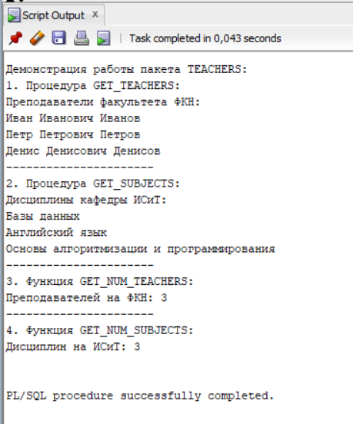

Ответьте на следующие вопросы
- Что такое локальные процедуры и функции PL/SQL?
Локальные процедуры и функции PL/SQL - это подпрограммы, определенные внутри блока PL/SQL (анонимного или именованного), которые доступны только в пределах этого блока.
- Чем отличаются процедуры от функций?
- Функции всегда возвращают значение, процедуры - нет
- Функции можно использовать в SQL-выражениях, процедуры - нет
- Функции обычно выполняют вычисления, процедуры - действия
- Что такое хранимые процедуры и функции?
Хранимые процедуры и функции - это подпрограммы, которые хранятся в базе данных в скомпилированном виде и могут быть вызваны по имени. Они являются объектами схемы.
- Что такое параметрическая, позиционная и смешанная формы передачи параметров?
- Позиционная - параметры передаются в том же порядке, что и в объявлении
- Параметрическая (именованная) - параметры передаются с указанием имен
- Смешанная - часть параметров передается позиционно, часть - по имени
- Что такое пакет?
Пакет - это объект базы данных, который группирует логически связанные процедуры, функции, переменные и другие конструкции PL/SQL.
- Что может входить в пакет?
- Спецификация (объявление публичных элементов)
- Тело (реализация элементов и приватные элементы)
- Переменные, константы, типы данных
- Исключения
- Курсоры
- Что значит «пакет сохраняет состояние переменных, объявленных в спецификации, на время сессии»?
Сохранение состояния переменных означает, что значения переменных, объявленных в спецификации пакета, сохраняются между вызовами подпрограмм пакета в течение одной сессии пользователя.

